Дидактические материалы для подготовки к конкурсу.

Синий контейнер- полезные вещи- мягкая игрушка, кепка
Голубой –стекло- стеклян. банка
Жёлтый – металл - шуруп и гайка
Красный – пластик - пластмассовая бутылка, кусок пенопласта
Коричневый – бумага - бумаж. упаковка от сока, газета
Зелёный – пищевые отходы - огрызок яблока, сухарь
В отдельный контейнер со значком 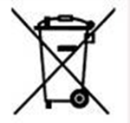
) 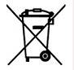 “Не выбрасывать! Сдать в специальный пункт по утилизации”
Есть в торговых центрах и магазинах «Техника», где продают бытовые приборы с химическими элементами питания (ХИТ)
2. 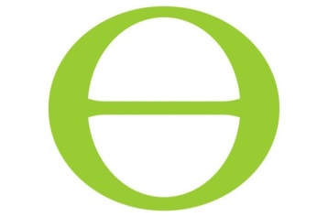 Символ нашей Земли. Он представляет собой греческую букву тета Θ зеленого цвета, расположенную на белом фоне.
3. 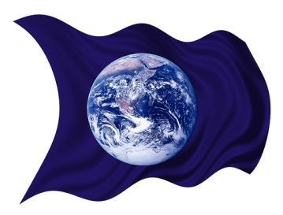 Флаг Дня Земли. Он представляет собой фотографию планеты с космоса. Традиционно флаг связан с Днём Земли и многими другими природоохранными, миротворческими международными мероприятиями.
4. 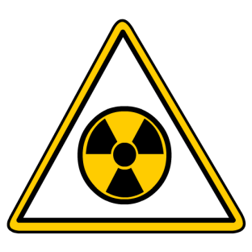 Радиоактивное заражение территории
5.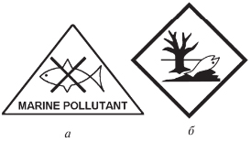
а – знак, применяемый при морских перевозках опасных для флоры и фауны веществ,
б – знак “Опасное для окружающей среды”
6. Этот знак означает, что упаковку следует выбросить в урну. Встречается с разными подписями: «Содержи свою страну в чистоте!» и др.
7.Знак «Бокал-вилка» наносится на пластиковую посуду и информирует о пригодности пластикового изделия для контакта с пищевыми продуктами. Если знак перечёркнут красной линией, то пластик непригоден для хранения пищи.

8. Экологический знак Лента (петля) Мебиуса. Знак вторичной переработки – знак, указывающий, что данный продукт (или упаковка) изготовлен из переработанного материала (Recycled) и/или пригоден для последующей переработки (Recyclable).
9. «Листок жизни» - знак российской программы экомаркировки.
10.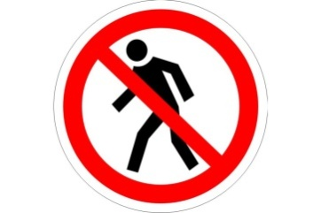 Посторонним вход воспрещен. Одним из непременных условий для сохранения здоровья человека является возможность сохранения личного пространства, есть такой раздел «Социальная экология»; такой знак может висеть там, где содержатся в неволе животные, есть опасности в окружающей среде, находятся редкие виды или должна быть относительно «чистой» бактериальная среда.

